**青海省人民政府关于加快建立健全绿色低碳循环发展经济体系的实施意见**

青海省人民政府关于加快建立健全绿色低碳循环发展经济体系的实施意见  
（青政〔2021〕80号）

各市、自治州人民政府，省政府各委、办、厅、局：  
　　为全面贯彻落实《[国务院关于加快建立健全绿色低碳循环发展经济体系的指导意见](https://www.pkulaw.com/chl/9cb1ab29ffa2fb12bdfb.html?way=textSlc)》（国发〔2021〕4号），加快建立健全我省绿色低碳循环发展经济体系，促进经济社会发展全面绿色转型，现提出以下意见。  
　　一、总体要求  
**（一）**指导思想。以习近平新时代中国特色社会主义思想为指导，全面贯彻党的十九大和十九届历次全会精神，认真落实习近平总书记视察青海时的重要讲话精神，立足新发展阶段，完整、准确、全面贯彻新发展理念，构建新发展格局，以促进经济社会发展全面绿色转型为目标，奋力推进“一优两高”，进一步凝聚绿色发展的共识和力量，结合我省优势和资源，加快建设世界级盐湖产业基地，打造国家清洁能源产业高地、国际生态旅游目的地、绿色有机农畜产品输出地，建立健全绿色低碳循环发展的经济体系，确保实现碳达峰、碳中和目标，推动绿色发展迈上新台阶。

**（二）**主要目标。全方位全过程推行绿色规划、绿色设计、绿色投资、绿色建设、绿色生产、绿色流通、绿色生活、绿色消费，使发展建立在高效利用资源、严格保护生态环境、有效控制温室气体排放的基础上，统筹推进高质量发展和高水平保护。到2025年，产业结构、能源结构、运输结构进一步优化，绿色产业比重进一步提升，基础设施绿色化水平不断提高，清洁生产水平进一步提高，生产生活方式绿色转型成效显著，能源资源配置更加合理、利用效率进一步提高，主要污染物排放总量持续减少，碳排放强度明显降低，生态环境持续改善，绿色低碳循环发展的生产体系、流通体系、消费体系初步形成。到2035年，绿色发展内生动力显著增强，绿色产业规模迈上新台阶，广泛形成绿色生产生活方式，碳排放达峰后稳中有降，生态环境根本好转，美丽新青海建设不断取得新突破。  
　　二、着力建设全国乃至国际生态文明高地

**（三）**着力建设全国乃至国际生态文明高地。立足我省资源富集、生态脆弱、开发受限的省情，统筹好经济发展和生态环境保护的关系，全面强化保障国家生态安全的主体功能，坚决做好“中华水塔”守护人，全力打造国家公园示范省，守住自然生态安全底线，涵养生态财富、提升生态价值、打响生态品牌，全力打造“新高地”。加快推动建立健全生态产品价值实现机制，推进生态产业化和产业生态化，加快完善政府主导、企业和社会各界参与、市场化运作、可持续的生态产品价值实现路径，推动绿色低碳循环发展，为美丽中国建设作出青海贡献。  
　　三、健全绿色低碳循环发展的产业体系

**（四）**推进工业绿色升级。以加快建设世界级盐湖产业基地、打造国家清洁能源产业高地为重点，着力推进工业绿色升级。全面提高盐湖资源开发和综合利用效率，构建现代化盐湖化工产业体系，建设世界级盐湖产业基地，推动盐湖产业绿色高质量发展。打造国家清洁能源产业高地，建成国家清洁能源示范省，发展光伏、风电、光热等新能源，建设多能互补清洁能源示范基地，促进实现就地就近消纳。坚持节约优先，提高工业能源利用效率，鼓励引导重点行业企业采用节能新工艺、新技术、新装备。深入推进绿色制造体系建设，积极创建国家级绿色工厂、绿色园区及绿色产品。大力发展再制造产业，加强再制造产品推广应用。建设资源综合利用基地，促进工业固体废物综合利用。全面推行清洁生产。巩固“散乱污”企业整治成果，加强动态管理，实现动态“清零”。加快实施排污许可制度，着力构建固定污染源监管制度体系。

**（五）**加快农牧业绿色发展。围绕特色优势产业，构建“四区一带”农牧业发展布局，打造绿色有机农畜产品输出地。大力发展生态循环农牧业，加快构建农林牧渔多业共生共存、融合发展的循环型农牧业体系。加强“绿色、有机、地理标志农产品”认证和保护，健全农牧业投入品和农畜产品质量安全追溯体系。深入开展耕地质量保护与提升行动，加大旱作梯田建设力度。发展林下经济、生态旅游等，建设河湟谷地百里长廊经济林带。推动化肥、农药和兽用抗菌药减量增效由重数量向提质量转变。大力推进农业节水。加快推进节水节肥节药绿色技术。严格落实长江流域青海段禁捕、黄河流域青海段禁捕和青海湖封湖育鱼相关决策部署。

**（六）**提高服务业绿色发展水平。积极推进全域旅游发展，构建“一环六区两廊多点”生态旅游发展布局，积极打造国际生态旅游目的地。促进商贸企业绿色升级，积极创建绿色商场、推动市场绿色化发展，培育一批绿色流通主体。鼓励引导企业规范、有序发展闲置资源交易。加快信息服务业绿色转型。推进会展业绿色发展，成立省级展览业行业协会，积极推行绿色展会理念，引导企业打造绿色智慧展会，减少一次性材料使用，推动办展设施循环使用。倡导酒店、餐饮等行业不主动提供一次性用品。

**（七）**壮大绿色环保产业。积极推进格尔木昆仑经济技术开发区国家绿色产业示范基地建设，搭建绿色发展促进平台，不断提高绿色产业发展水平。在公共机构、公共建筑、高耗水工业、高耗水服务业、农业灌溉等领域，引导和推动合同节水管理。积极开展节能环保咨询、技术产品认证推广等绿色服务。推广环境污染第三方治理模式，积极征集生态环境导向的开发模式（EOD）试点项目。

**（八）**提升产业园区循环化水平。科学编制新设园区和拟升级园区开发建设规划，依法依规开展规划环境影响评价，严格准入标准，完善循环产业链条，推动形成产业循环耦合，不断提升园区核心竞争力和可持续发展能力。推进既有产业园区和产业集群循环化改造，建设一批产业集聚发展、资源高效利用、环境优美清洁、生态良性循环的循环化改造示范园区。

**（九）**构建绿色供应链。鼓励企业开展绿色设计、选择绿色材料、实施绿色采购、打造绿色制造工艺、推行绿色包装、开展绿色运输、做好废弃产品回收处理，实现产品全周期的绿色环保。引导企业建立采购、生产、营销、回收及物流体系，努力打造绿色供应链，推动上下游企业共同提升资源利用效率。鼓励行业协会通过制定规范、咨询服务、行业自律等方式提高行业供应链绿色化水平。  
　　四、健全绿色低碳循环发展的流通体系

**（十）**打造绿色物流。推进运输结构调整，建立绿色低碳循环物流网络，健全集疏运体系，推进国家级多式联运示范工程建设，提高一体化转运能力。深入实施“绿色邮政”行动计划，加快推进全省快递包装绿色转型。加强物流运输组织管理，搭建专业性物流公共信息平台和货物配载中心。推广绿色低碳运输工具。加快绿色物流基础设施建设。支持物流企业构建数字化运营平台，推进智慧物流发展。

**（十一）**加强再生资源回收利用。积极建立再生资源回收利用分类激励机制，推进生活垃圾分类回收与再生资源回收“两网融合”。加快落实生产者责任延伸制度，引导生产企业建立逆向物流回收体系。完善废旧家电回收处理体系。加快构建废旧物资循环利用体系，加强废纸、废塑料、废旧轮胎、废金属、废玻璃等再生资源回收利用。积极探索建设大型生活垃圾综合利用园区，实现垃圾分类处理、资源利用、废物处置的无缝高效衔接。

**（十二）**建立绿色贸易体系。构建差异化、特色化、便利化贸易服务体系，持续增加中高端消费品和优质服务有效供给。创新社区商业业态，支持便利店-电商-配送集成式消费服务平台建设。开展零售业提质增效行动，打造高端商业休闲体验区，支持连锁经营向多行业、多业态和农牧区延伸。深化绿色“一带一路”合作，参与相关绿色国际标准制定。大力培育发展新能源、新材料、生物医药等战略新兴产业产品出口，重点培育1-2个外贸龙头企业。禁止“洋垃圾”进口。  
　　五、健全绿色低碳循环发展的消费体系

**（十三）**促进绿色产品消费。严格贯彻落实国家有关政府采购各项政策要求，加大政府绿色采购力度，依法开展政府采购政策执行情况的监督检查。加强绿色认证标识监督检查；加强绿色食品、有机农畜产品认证现场检查，规范认证市场秩序。加强对企业和居民采购绿色产品的引导，鼓励绿色消费。推广绿色电力证书交易，引领全社会提升绿色电力消费。

**（十四）**倡导绿色低碳生活方式。厉行节约，坚决制止餐饮浪费行为。健全城市生活垃圾分类制度体系，推进生活垃圾分类和减量化、资源化。扎实推进塑料污染全链条治理。推动实施限制商品过度包装的强制性标准，推进过度包装治理，积极开展相关产品过度包装监督抽查。提升交通系统智能化水平，积极引导绿色出行。深入开展爱国卫生运动。积极开展节约型机关、绿色家庭、绿色学校、绿色社区、绿色出行、绿色商场、绿色建筑等创建行动。  
　　六、构建市场导向的绿色技术创新体系

**（十五）**鼓励绿色低碳技术研发及成果转化。加大对企业绿色技术创新的支持力度。鼓励企业参与财政资金支持的非基础性绿色技术研发项目、市场导向明确的绿色技术创新项目。充分利用已有科技创新平台，积极推进盐湖资源综合利用技术创新中心建设。支持首台（套）绿色技术创新装备示范应用，充分发挥我省政府投资引导基金作用，强化创业投资等各类基金引导，支持绿色技术创新成果转化应用。鼓励企业、高校、科研机构开展各类科技成果转化服务，组建专业科技企业孵化器和众创空间。深入推进绿色技术交易中心建设。  
　　七、加快基础设施绿色升级

**（十六）**推动能源体系绿色低碳转型。聚力打造清洁能源产业高地，持续推进清洁能源示范省建设，提升我省可再生能源利用比例，大力推进光伏、风电发展，加快光热、抽水蓄能开发利用。将区域能源结构调整与地区产业转型升级密切结合起来，推动区域能源结构优化升级。加强重点用能企业节能管理，推动企业用能绿色改造升级。加快发展清洁能源制造产业，扩大晶硅、切片及电池、太阳能光伏玻璃等产品规模，加快高效电池项目建设。加快储能产业发展，建设储能先行示范区，积极推进电化学储能、氢能储能等示范项目建设，支持光热熔岩、锂电池产业发展。积极推进清洁集中供暖，以电能替代为主要路径，以源网荷储一体化为抓手，按照先易后难、因地制宜、循序渐进推进项目建设。加快推进农村电网巩固升级。加快天然气基础设施建设互联互通，建设省级天然气运营管理平台，努力扩大天然气输配网络覆盖范围。

**（十七）**推进城镇环境基础设施建设升级。加快西宁“无废城市”试点建设，推动重点生态功能区“无废城镇”建设。积极推进城镇污水管网改造，提升城镇污水集中收集率。提标改造现有污水处理设施，加快县级以上城市污泥无害化处理设施建设，持续巩固地级城市黑臭水体治理成果，有序推进县级城市黑臭水体排查整治。加快推进西宁、海东、玉树等生活垃圾焚烧发电项目。加强危险废物集中处置能力建设。扎实推进各市州医疗废物集中处置中心技改项目实施，不断提升医疗废物应急处理能力。做好餐厨垃圾资源化利用和无害化处理。

**（十八）**提升交通基础设施绿色发展水平。建设多向联通的铁路运输体系、完善通达高效的公路运输体系、健全广域覆盖的民航运输体系，构建综合立体交通运输网络。将生态环保理念贯穿交通基础设施规划、建设、运营和维护全过程，交通基础设施建设要合理避让具有重要生态功能的国土空间，积极打造绿色公路、绿色铁路、绿色航道、绿色空港。逐步探索氢能在电力、工业、交通、建筑等领域的应用。加大工程建设中废弃资源综合利用力度。

**（十九）**改善城乡人居环境。分级分类推进高原美丽城镇示范省建设，抓好“5＋1”试点。继续实施城镇老旧小区改造、清洁取暖、海绵城市建设。推广节能、装配式等绿色建筑。扎实推进农村人居环境整治，因地制宜推进农村改厕、生活垃圾处理和污水治理、村容村貌提升、乡村绿化美化等。  
　　八、强化保障措施

**（二十）**贯彻落实国家法律法规。贯彻落实国家在促进绿色设计、强化清洁生产、提高资源利用效率、发展循环经济、严格污染治理、推动绿色产业发展、扩大绿色消费、实行环境信息公开、应对气候变化等方面的法律法规制度。强化执法监督，加大违法行为查处和问责力度。

**（二十一）**健全绿色收费价格机制。重新修订《青海省污水处理费征收使用管理实施办法》，进一步规范污水处理费征收使用管理。建立健全生活垃圾处理收费制度。继续落实好居民阶梯电价、气价、水价制度。

**（二十二）**加大财税扶持力度。积极用好工业转型升级、商贸流通领域服务业发展等专项资金，全力支持绿色低碳循环发展。贯彻落实好《[环境保护税法](https://www.pkulaw.com/chl/05384fe808d4a55fbdfb.html?way=textSlc)》《[资源税法](https://www.pkulaw.com/chl/1979bbf9fc430731bdfb.html?way=textSlc)》等税收法律法规，积极落实环境保护、节能节水、资源综合利用等方面的税收优惠政策。

**（二十三）**大力发展绿色金融。充分发挥金融支持绿色发展的资源配置、风险管理和市场定价功能。制定出台青海绿色金融发展指导意见。引导金融机构加大信贷支持力度。对全省地方金融机构开展绿色金融评价。鼓励金融机构设立绿色金融事业部或专营机构，丰富绿色金融产品及服务。

**（二十四）**做好绿色标准、绿色认证和统计监测。加强绿色标准体系研究，根据国家绿色标准体系建设进程，适时推动我省绿色标准体系建设。积极做好绿色标准的征集工作。积极引导认证机构申请绿色认证资质。加强节能环保、清洁生产、清洁能源等领域统计监测，健全相关制度，强化统计信息共享。

**（二十五）**培育绿色交易市场机制。初步建立符合省情水情的水权交易制度，形成政府调控和市场调节相结合的水权交易中心。常态化开展排污权交易，积极融入全国碳排放权交易。  
　　九、认真抓好组织实施  
　　各地区各部门要充分认识建立健全绿色低碳循环发展经济体系的重要性和紧迫性，将其作为高质量发展的重要内容，进一步压实工作责任，加强督促落实，保质保量完成各项任务。各地区要根据本地实际情况研究提出具体措施，在抓落实上投入更大精力，确保政策措施落到实处。各牵头部门、各责任单位要建立对接沟通机制，细化工作举措，及时协调解决发展中遇到的难题。每年年底，牵头部门要将任务推进完成情况形成书面材料报送省发展改革委。新闻媒体要讲好我省绿色低碳循环发展故事，大力宣传取得的显著成就，积极宣扬先进典型，适时曝光负面典型，为绿色低碳循环发展营造良好氛围。  
　　附件：关于加快建立健全绿色低碳循环发展经济体系实施意见重点任务分工

青海省人民政府  
　　2021年12月20日

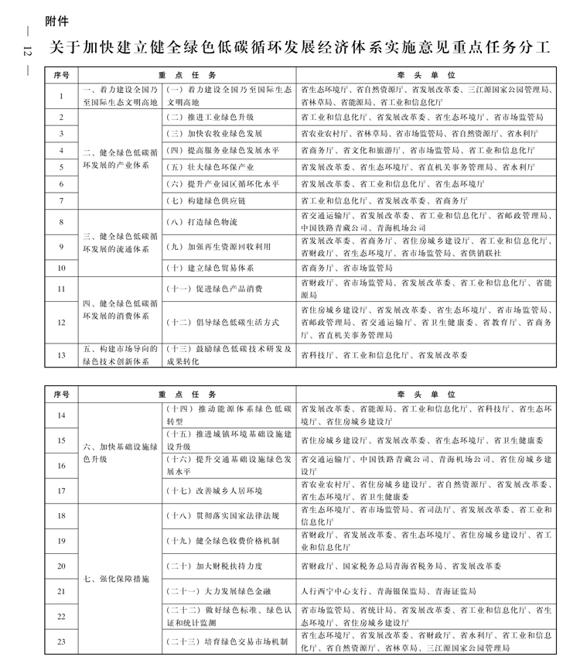

©北大法宝：（[www.pkulaw.com](https://www.pkulaw.com)）专业提供法律信息、法学知识和法律软件领域各类解决方案。北大法宝为您提供丰富的参考资料，正式引用法规条文时请与标准文本核对。 欢迎查看所有[产品和服务](http://www.pkulaw.net/" \t "_blank)。  
[法宝快讯： 如何快速找到您需要的检索结果？ 法宝 V6 有何新特色？](http://www.pkulaw.com/helps/69.html" \t "_blank)



扫描二维码阅读原文

原文链接：[https://www.pkulaw.com/lar/e748ee61b2546d6a13787b2199630b83bdfb.html](https://www.pkulaw.com/lar/e748ee61b2546d6a13787b2199630b83bdfb.html" \t "_blank)